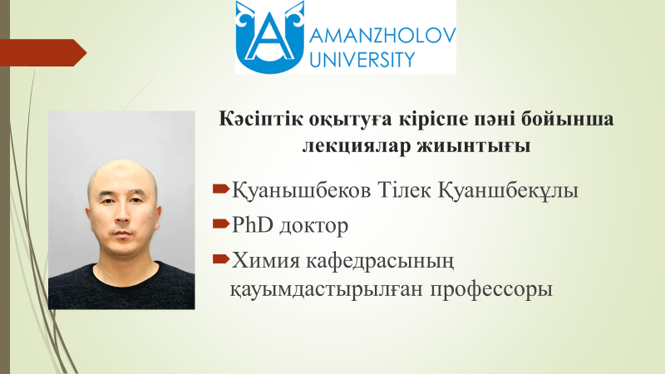

8. Білім беру философиясы. Білім беру - процесс және іс-әрекет ретінде.

Білім беруде тек білімді меңгерту, білік пен дағдыларды қалыптастыру жеткіліксіз. Керісінше білім, білік, дағдылар арқылы жеке тұлғаның үйлесімді түрде эмоционалды, ақыл-ой, адамгершілік, рухани-құндылық, еріктік, дене жағынан толыққанды дамуы маңызды. Білім беру барысында адам мәдени құндылықтарды, ғылыми білімдерді меңгереді. Соның нәтижесінде экономиканың, саясаттың, ғылымның, мәдениеттің, өнердің дамуына зор үлесін қоса алады.
Парадигма ұғымың ең бірінші болып ғылыми пәндердің дамуының түрлі кезеңдерін зерттеген американдық тарихшы Т. Кун пайымдауынша әр ғылымның дамуында мынандай кезеңдер байқалады:
- парадигманың орнығуына дейінгі кезең,
- парадигманың қалыптасуы, орнығуы;
- ғылым сапасындағы дағдарыс, парадигмалардың ауысуы.
Білім беру философиясы көптеген сұрақтарға жауаптар іздестіреді. Қазіргі қоғамдағы жеке тұлғаның алатын орны қандай? Адамзаттың маңызды мәселерін шешудегі білім берудің әлеуметтік рөлінің мәні неде? Қазіргі кездегі білім беру саласы, оның даму бағыттары қандай? Ол болашақта қандай болуы керек? Білім берудің қазіргі жағдайы қанағаттанарлық па?
Ал философия ертеден дамыған ғылымдардың бірі екені белгілі. Философия-грек тілінен аударғанда («филео» - «жақсы көру»,«софия» - «ақылдылық») - адамзат қоғамы мен ойлау табиғаты дамуының ең негізгі заңдылықтары туралы ғылым ретінде қарастырылады. Философия ғылымының заңдары көптеген құбылыстарды зерттеуде, танып білуде, түсіндіруде қолданылады. Осыған байланысты білім беру саласындағы
көптеген мәселелерді философиялық тұрғыдан түсіндіру көзқарастары қалыптасқан.
Білім беру философиясын жан-жақты зерттеген ғалымдар В.В.Краевский, Б.Л.Вульфсон, В.В.Кумарин, Б.С. Гершунский т.б.
Бұл ғалымдардың зерттеуінше білім беру философиясы үш тұрғыдан қарастырылады:
1)Білім беру философиясы - қолданбалы философия ретінде қарастырылады. Бұл тұрғыдан білім беру саласының даму заңдылыктарын негіздеу үшін жалпы философиялық қағидаларды қолдану жеткілікті деп есептелінеді.
2)Білім беру философиясының мазмұны педагогака ғылымының теориялық-әдіснамалық мәселелерімен сәйкестендіріледі
3)Білім беру философиясы дербес ғылыми білімдер саласы, оның негізін тек білім беруге қатысты жалпы философиялық ілімдер ғана емес, білім берудің барлық аспектілерінің қызметтерін қамтитын жеке шынайы даму заңдылықтары құрайды.
Білім беру - процесс және іс-әрекет ретінде. Білім берудің мәні - мақсаттан нәтижеге карай жылжу процесі. Процесс деген сөздің өзі латын тілінен аударғанда (processus - қозғалу, жылжу) - бір нәрсенің дамуындағы құбылыстардың, жағдайлардың біртіндеп ауысуы; қандай болмасын нәтижеге қол жеткізудегі іс-кимыдар жиынтығы деген мағынаны білдіреді.
Білім беру - педагог пен оқушы, студент арасындағы қарым-қатынас процесі. Бұл процесс барысында оқушы немесе студент оқу, тәбие, даму процестеріне жан-жақты белсенді қатысып педагогикалық қарым-қатынастың субъектісіне айналады. Білім беру барысында педагог пен оқушы арасында ғана емес, оқушылардың, студенттердің өзара біріккен әрекеттері де нығая түседі. Аталып отырған педагогикалық процесс көптеген білім беру құралдары (оқу, әдістемелік мәтіндер, көрнекілік құралдар, компьютерлер, аудио-видео кұралдар, қашықтықтан оқыту аппараттары т.б.) арқылы арнайы ұйымдастырылған (жеке, топтық, ұжымдық) түрде жүргізіледі.
Білім беру процесі үнемі мақсатқа бағытталған және күтілетін нәтижелерге байланысты. Осы тұрғыдан білім беру процесін технологияландырылған процесс деп те сипаттауға болады, себебі педагогикалық технологияларда өзара сабақтасқан шағын және жалпы мақсаттарға жетудің нақты кезеңдері, сатылары анықталады.
Білім беру процессі - мұғалімнен, оқытушыдан балаға, студентке ақпаратты жеткізу арнасы. Сондықтан казіргі кезде білім беру саласында ақпараттық технологиялар кең таралуда.
Білім берудің сапалық жағынан қарайтын болсақ ол тек құндылық, тек жүйе, тек процесс емес. Білім беруді нәтиже ретінде де қарастыруға болады. Оқу-танымдык процесс барысында әр адам білімнің бір сапалық деңгейіне жетеді, ол оның нақты бір көлемдегі білімді игеруінің нәтижесі. Бастауыш білім алу барысында адам сауаттылыққа ие болады.

